AZ-900: Introduction to Microsoft azure
Introduction to Microsoft azure Fundaments
Descrever a computação em nuvem
- What is cloud computing:
Simplesmente, são serviços de computação provida na internet, não é necessário ter uma infraestrutura física. A computação em nuvem fornece:
- Serviços de Virtualização
- Serviços de Armazenamento em nuvem
- Serviços de Rede
- Serviços segurança, governança e privacidade
- Serviços de analise de dados
- IA

Descrever os tipos de serviço de nuvem

- Types of service
São os tipos de serviço, em que o nível de gerenciamento se altera.
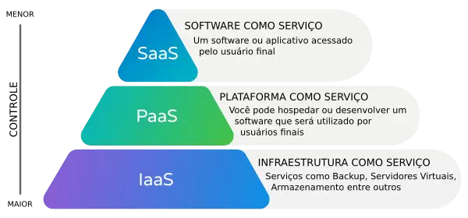
SaaS = Software as a servisse:
- Software como serviço, os clientes utilizam do software.
- exemplo: office 365
PaaS: Plataform as a servisse:
- Plataforma como serviço, permite os usuários gerenciar aplicações, visualizar status das aplicações, escalar aplicações etc.
- Gerencia dados e aplicações
Ex: azure devops
IaaS: infraesctruture as a servisse
- infraestrutura como serviço, a nuvem provê serviços como backups, servidores virtuais, armazenamento, máquinas virtuais etc
- o usuário não tem controle da estrutura fisica
- é o modelo de serviço que mais tem responsabilidade no modelo de responsabilidade compartilhada
O modelo on-premisses, você gerencia tudo.

Modelo de responsabilidade compartilhada
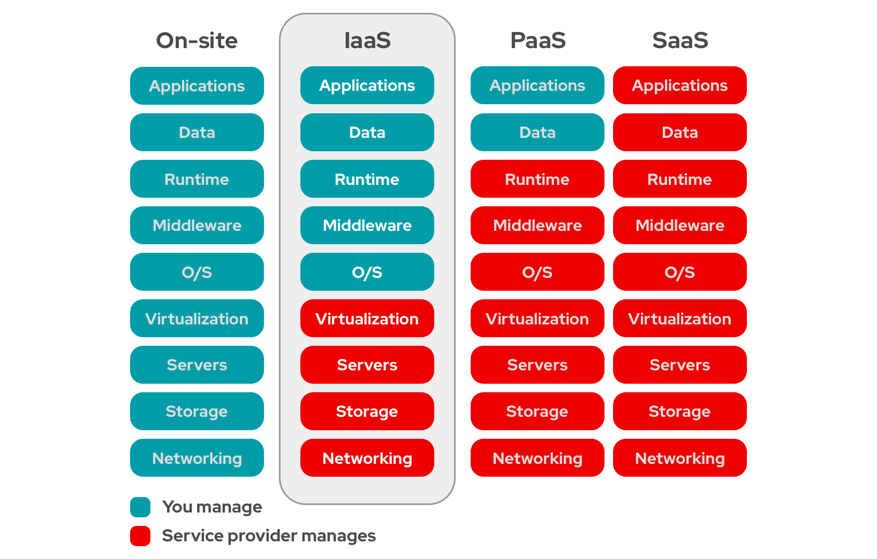
Descrever a computação em nuvem

- Types of cloud:

Public cloud: a nuvem pública é uma nuvem que fornece serviços a várias organizações, é meio que cada organização tem seu espaço na nuvem pública, você não consegue ver quais são os serviços que outra organização esta usando.
- Acesso seguro
- Pertence a serviço de nuvem ou um provedor
- Menor controle sobre infraestrutura
- Dependência do provedor
- Custo baixo
- Startups, app web e usuários comuns

Private cloud: a nuvem privada é uma nuvem que a organização tem total gerenciamento sobre os serviços em que ela opera, as quais são providos pela cloud, as organizações criam um ambiente de nuvem em seu datacenter.
- não fornece acesso a usuários de fora da organização
- custo alto de implementação
- necessidade de uma equipe de TI
- custo alto
- bancos e governos utilizam

Hybrid cloud: a nuvem hibrida fornece recursos da publica e privada, permite em que as aplicações ficam em um lugar mais seguro. Combina infraestrutura física e nuvem pública ou nuvem privada. Em um ambiente integrado.
- Permite que dados e cargas de trabalho sejam compartilhada entre 2
- resulta em um maior desempenho
- custo médio
- grandes empresas usam

Multi-cloud: é um tipo em que permite que você utilize vários provedores de nuvem juntos, como:
- AWS para servidor
- banco de dados na azure
- Azure para serviço de virtualização
Confome, o indivíduo utiliza mais provedores, a gestão fica mais completa
- custo variável.
- empresas globais utilizam mais
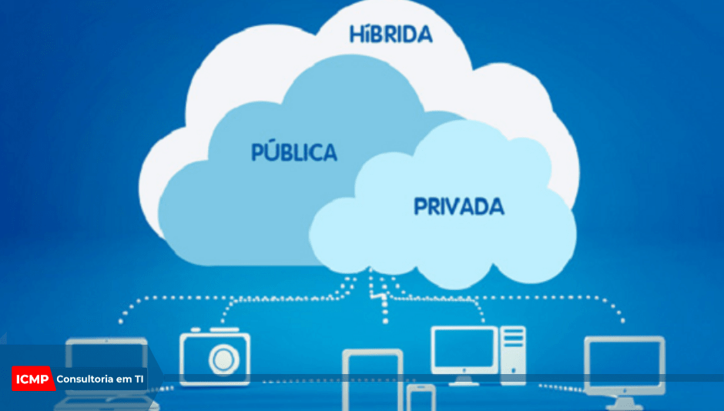
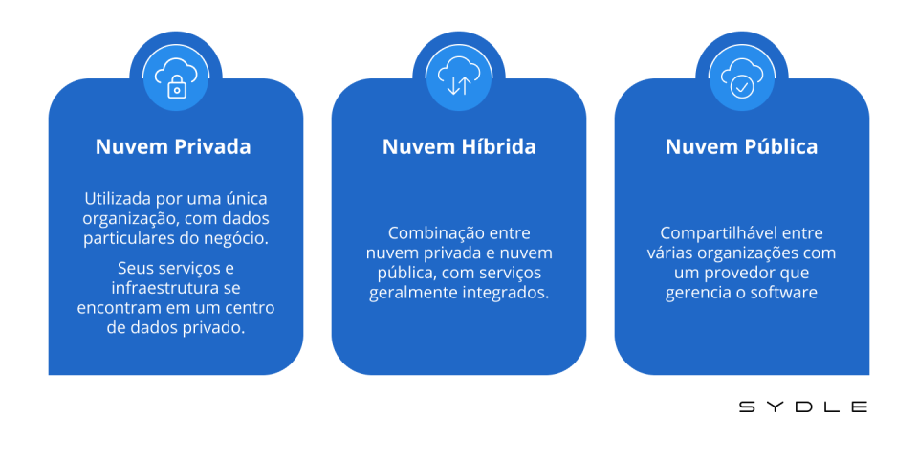

- Tipos de despesas
CapOpx(despesas de capital): gasto em infraestrutura física, são os as despesas em que as empresas gastam para adquirir,atualizar ou manter ativos físicos ao longo prazo.
OpEx: (despesas operacionais): gastos em despesas operacionais, com conta de água,luz etc. O individuo não paga pela infraestrutura, ele paga somente pelo o que usa.
A nuvem trabalha com um modelo baseado em consumo, então você paga pelo seu consumo.

- serverless | computação sem servidor
é um modelo que tem um servidor, mais você não sabe detalhes sobre ele
- o provedor gerencia automaticamente a infraestrutura, escalonamento e provisionamento.
- é um FaaS: function as a servisse
- cobra apenas pelo tempo de execução
- você não gerencia um servidor
- você tira uma carga gigantesca de gerenciamento do servidor
- você possui um custo mais tranquilo
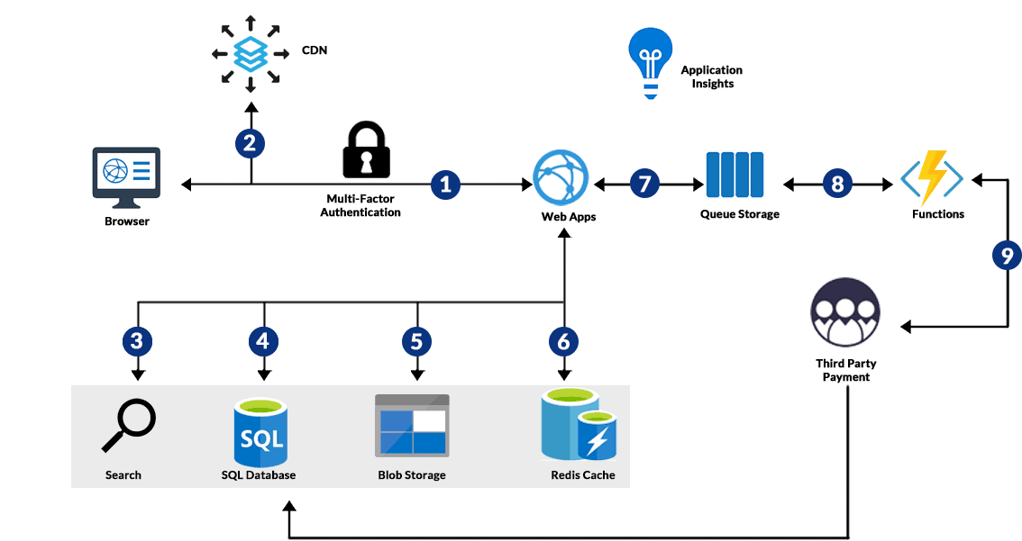
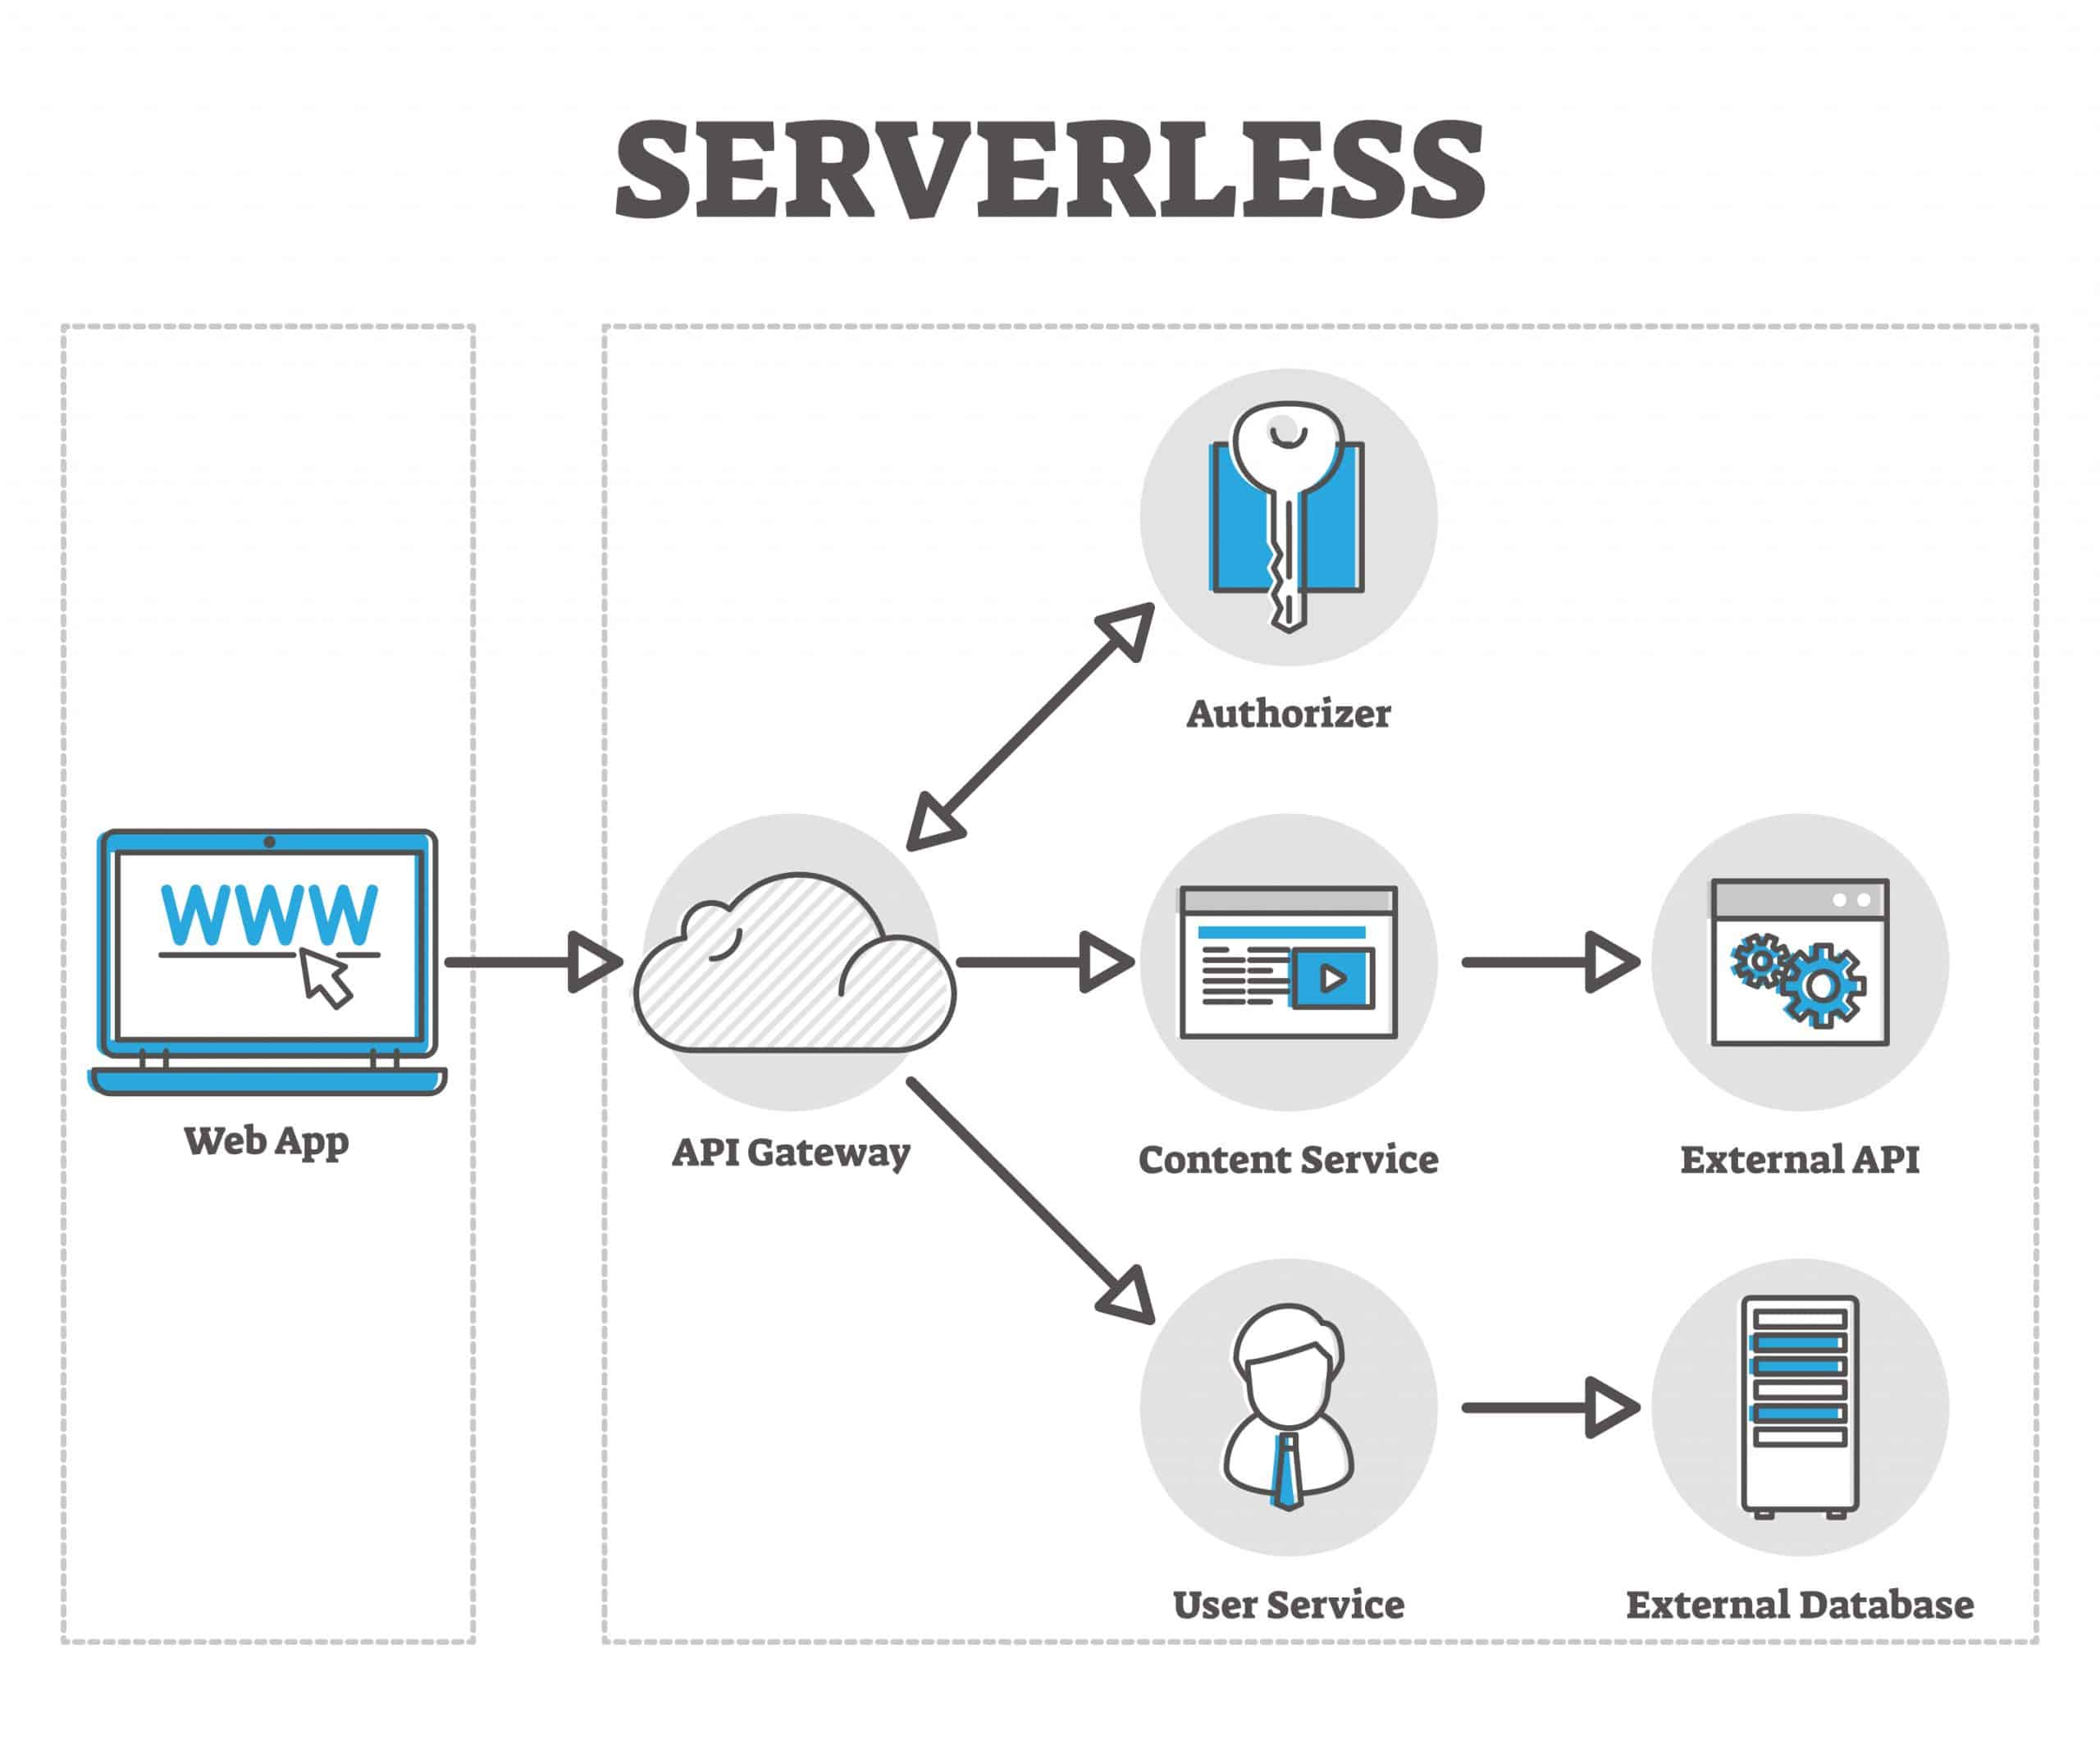

Descrever os benefícios do uso de serviços de nuvem
Cloud Beneficts
- Alta disponibilidade: serviços de cloud possuem datacenters robusto e redundantes, conforme existe os pares de região eas regiões em si, caso algum datacenter entre em inatividade, as informações são passadas para outro datacenter devido estar na nuvem
- Escabilidade: você pode aumentar ou diminir sua infraestrutura em nuvem sem precisar de uma infraestrutura fisica. Garante aos usuários uma forma rápida.

- Segurança: possui uma alta segurança devido manutenções diárias e a arquitetura de zero trust e ainda possui recursos de ia para detectar possíveis ameaças.
- Provisionamento e desproviosamento: garante as permissões corretas para os usuários relizarem qualquer tarefas e a remoção também.
- Governança: define como os serviços de nuvem deve ser utilizados e monitorados e controlados dentro uma empresa.
- Previsibilidade: a computação em nuvem também te da uma alta previsibilidade, você consegue prever o que pode acontecer no futuro, como a previsão de custo, previsão de serviços
- Redução de custo: você não precisar gastar dinheiro com ativos de infraestrutura.
- Flexibilidade: os usuários podem adquirir serviços para atender as suas necessidades, pode personalizar aplicações e visualizar também, você consegue acessar de qualquer lugar da internet do mundo
- Implementação rápida: garante que as aplicações estejam rodando rapidamente.
- Alta capacidade de gerenciamento: dependendo de qual tipo de modelo de serviço que você adquire, você tem um alto poder de gerenciamento, a nuvem te possibilita aplicar leis de politica, gerenciar aplicações, gerenciar acesso e muito mais.
- Maior produtividade: com a infraestrutura sendo gerenciada, você garante que sua organização possa focar mais desenvolvimento etc
- Melhor desempenho: conforme a infraestrutura fisca é de alto nível, isso melhora a performance de aplicações.
- Sustentabilidade: a cloud reduz o impacto ambiental, usa energia de forma otimizada e menos equipamentos físicos na empresas

Descrever a arquitetura e os serviços do Azure

Descrever os principais componentes arquitetônicos do Azure

- Regiões:
são localizações físicas onde possuem 1 ou mais datacenter,localizados muito próximos um do outro, para que suas aplicações tenham redundância, se caso algum datacenter entre em inatividade.
- azure é o provedor que mais oferecem regiões globais
- Presente em 60 países
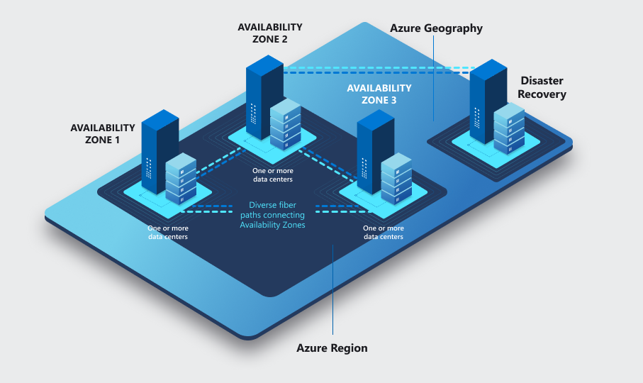

- Pares de regiões
São pares de regiões com uma certa distância
- 300 milhas separa as regiões
- replicação automática para alguns serviços
- atualizações são lançada sequencialmente para minimizar o tempo de inatividade
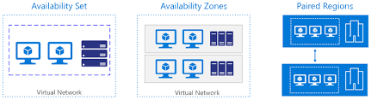

zona de disponibilidade
- oferece proteção contra tempo de inatividade, so um datacenter falhe
- separa fisicamente os datacenters dentro da região
- os datacenter é equipado com alimentação necessario, resfriamento de rede independentes
- conectado por meio de redes privadas de fibra óptica
- Regiões soberanas
São regiões especificas, onde eles não podem usar uma nuvem púbica
- azure governement: esse azure é para EUA, somente pessoas autorizadas e organizações podem acessar.
- azure china: é uma azure separada, onde é gerenciada pelo provedor 21vianet e somente a china tem acesso
recursos:
São os serviços(item), que você pode utilizar na azure.
- armazenamento
- contas de armazenamento
- funções (serveless | computação sem servidor)
- serviços de aplicativos
- banco de dados sql
- rede virtuais
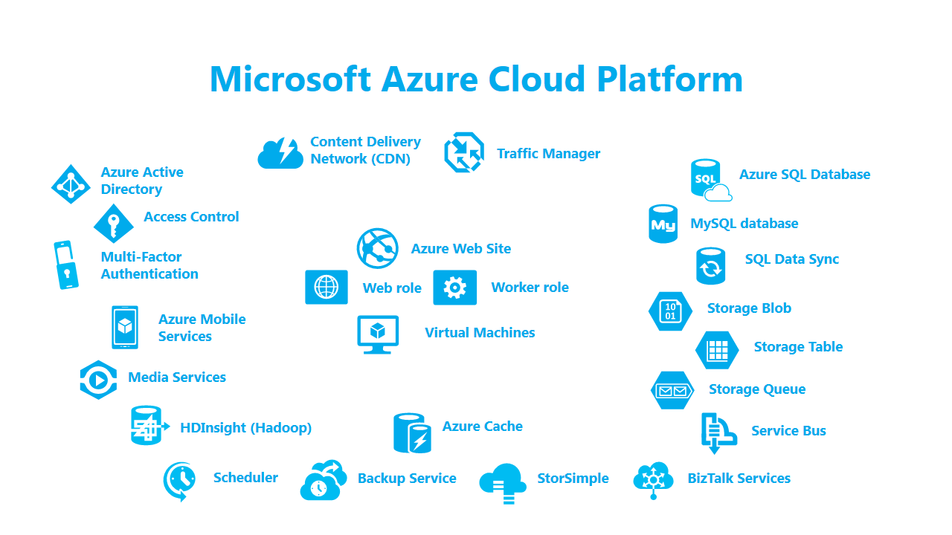
Grupos de recursos
O grupo de recursos é um agrupamento em que você armazena os recursos.
- Todo recurso, precisar estar em um grupo
- Você escolhe em qual grupo o seu recurso fica
- você também pode separar seus recursos fisicamente
- agrupamento lógico
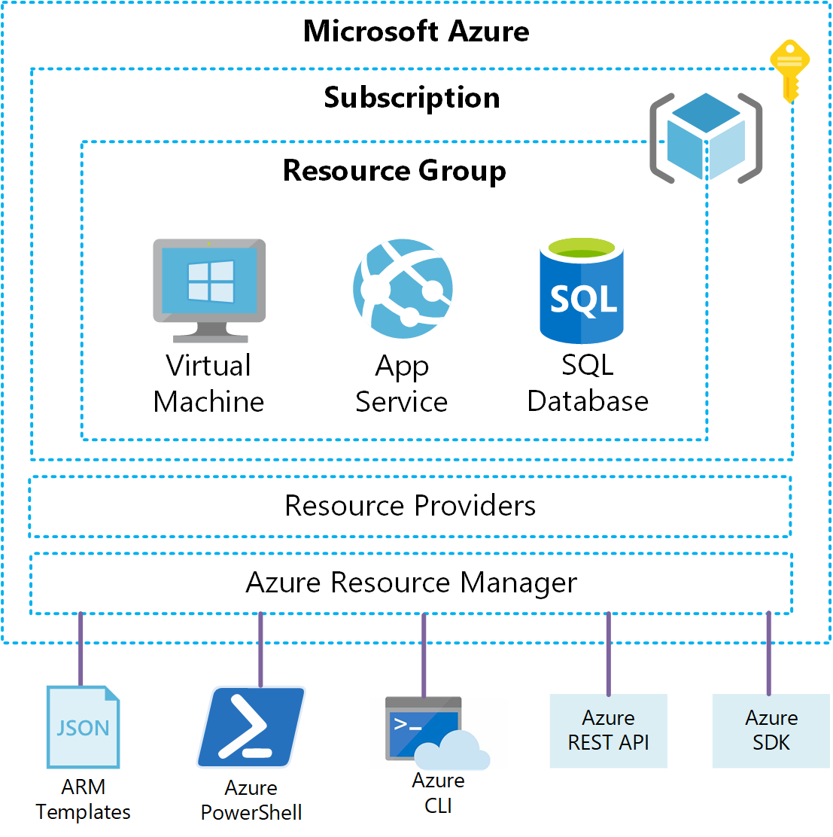
Assinaturas
é o acesso em que o azure fornece, esse acesso é autorizado e autenticado.
- gerencie e controle o acesso dos usuários a recursos que povidenciara, assinatura especificas
- gere faturas e relatórios completos separado de cada assinatura.
- as assinaturas possuem uma limitação
/
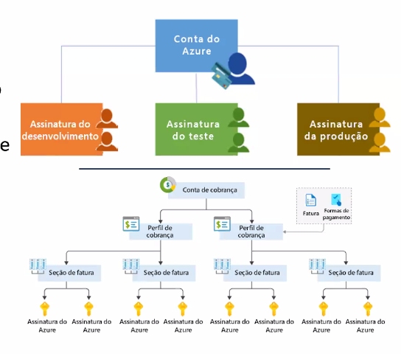

Tenant é meio que um diretório, onde os usuários, licenças e dispositivos ficam, ele representa uma organização ou desenvolvedor de aplicativos.
- ele possui um domínio

Grupos de gerenciamento:
É um grupo, onde você pode agrupar suas assinaturas, politicas ou controle, gerencie com facilidade suas assinaturas.
É um grupo, onde você pode agrupar suas assinaturas, politicas ou controle, gerencie com facilidade suas assinaturas.

Descrever os serviços de computação e rede do Azure

É um serviço que fornece computação como discos, processador, memória, rede e sistemas operacionais.
-máquinas virtuais: emula sistemas operacional como se fosse um computador físico virtual, possui processadores, memória vir e armazenamento. Um sistema operacional completo.
- Conjuntos de dimensionamento de máquinas virtuais: permite criar e

gerenciar um grupo de Vms com balanceamento de carga
O número de instâncias de VM pode aumentar ou diminuir automaticamente em resposta á demanda ou um agendamento definido. Oferece:
- facilidade em criar Vms
- fornecer alta resiliência e resiliência de aplicativos, distribuindo as Vms por zona de disponibilidade ou domínios de falha
- permite que seu aplicativo dimensione automaticamente de acordo com as alterações de demanda de recursos
- funciona a larga escala
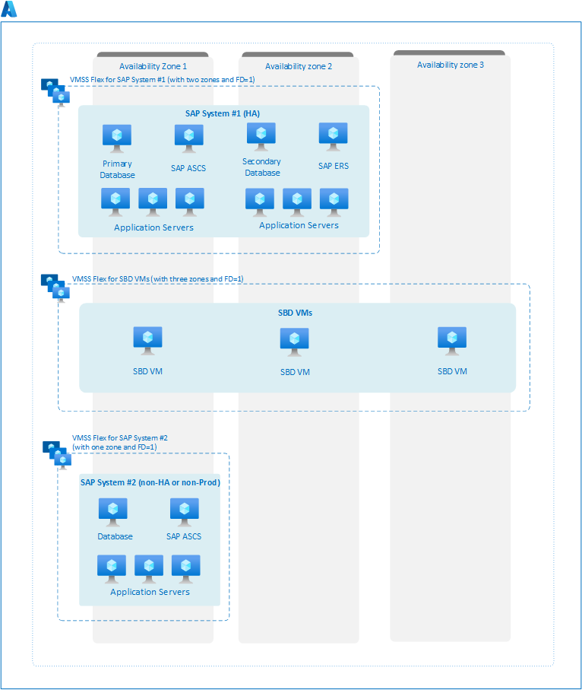
Conjunto de disponibilidade do azure: agrupamento lógicos de VMs
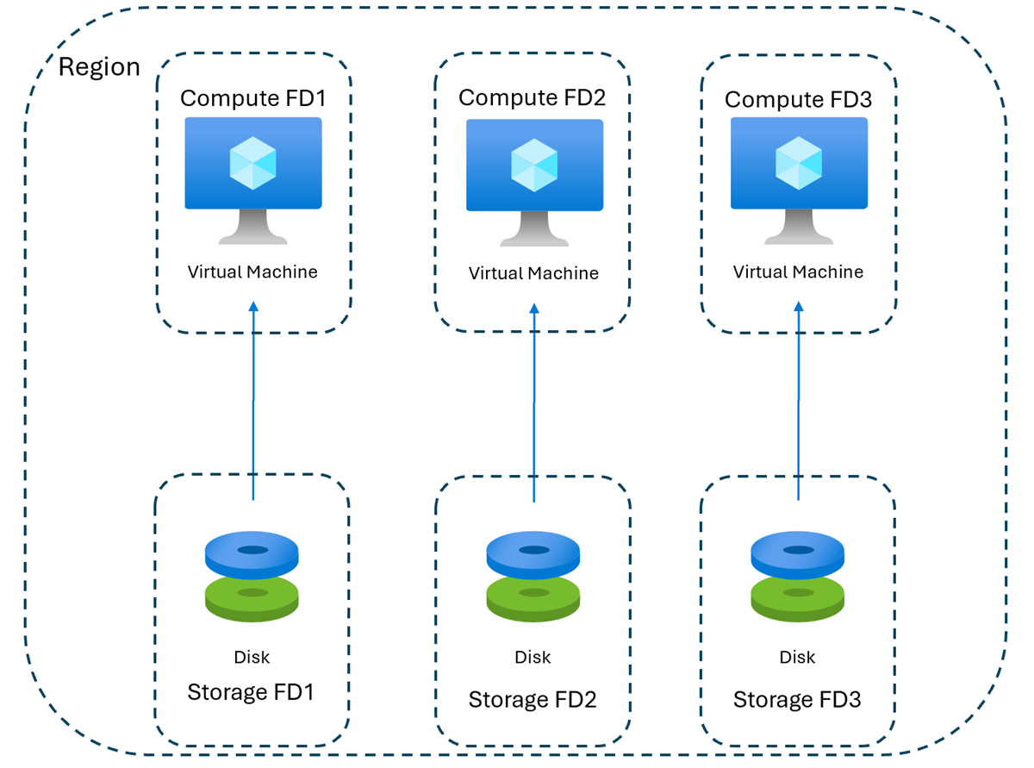
dentro de um único datacenter, projetados para garantir alta disponibilidade(SLA de 99,95%) protegendo contras falhas localizadas, como energia ou rede.
SLA VM
- 99,9% com armazenamento Premium, cerca de 40 minutos por mês de inatividade
- VM unica
web app: você executa aplicações rapidamente em várias linguagens, você não se preocupa com infraetsrutura subjacente
- instâncias de contêiner: é um serviço de virtualização que separa partes da aplicação, ele isola os processos, eles utlizam o mesmo kernel, são diferente da máquina virtual que é um sistema operacional completo. No container possui todas as bibliotecas e mantendo de forma separada.
- é uam oferta PaaS
Facilita a portabilidade em diferentes ambientes.
- serviço de kubernetes do azure: ele permite orquestrar vários containers com arquitetura distribuída para grande volumes de containers
- área de trabalho virtual do azure: é um outro tipo de máquina virtual, é uma aréa de trabalho virtual, em que é acessada por qualquer sistema operacional e funciona com aplicativos que você pode acessar áreas de trabalho remotas ou a maioria dos navegadores remotos.
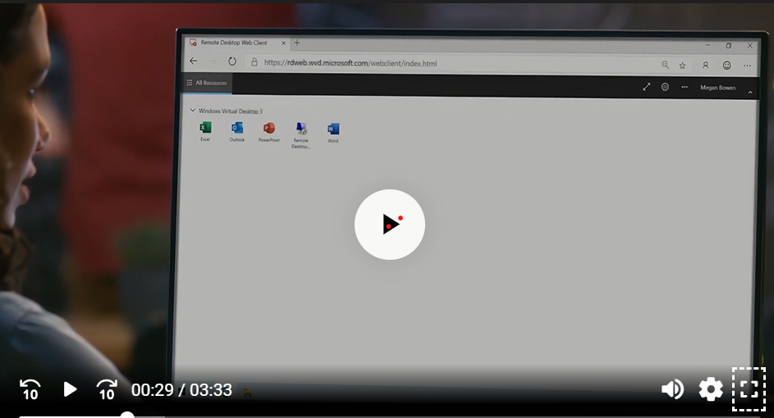
- descrever a rede virtua(Vnet): é uma rede virtual que que se conecta a internet de rede locais.
Uma rede que antes dependia de hardware e agora depende de um software.
Não depende de recursos de hardware e software sejam entregues, independente do hardware, como uma rede virtual.
Sub-rede virtual: são pedaço de uma rede, é uma segmentação de rede, quando você separa a sua rede em vaárias sub rede em um range de IP
segmentam redes virtuais (VNets)

emparelhamento de rede virtual do azure: permite que você conecte duas ou mais Vnets no azure. Esse recurso permite criar conexões seguras e de alto desempenho entre redes virtuais, mantendo todo o trafégo na infraestrutura de backbone privado no Microsoft, evitando roteamento público na internet. E também tem a global que conecta redes virtuais entre regiões diferente.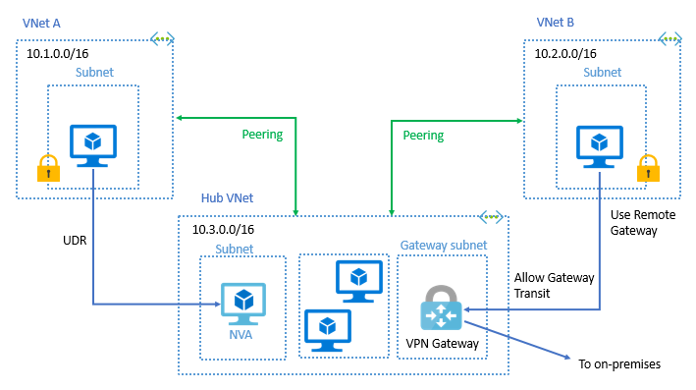
Sistema de domínio da azure: é a mesma lógica do DNS normal, ele converte IP em nomes de domínio e vice versa.
- azure fornece hospedagem, resolução e balanceamento de carga dns para seus aplicativos usando a infraestrutura do azure
- O DNS público do azure: é um serviço de hospedagem para domínios DNS. Hospedando na azure suas aplicações , você pode gerenciar seus registro DNS usando as mesma credenciais ,Apis, ferramentas e faturamento que os outros serviços da azure
- O DNS privado azure: é o serviço de DNS para suas redes virtuais. Hospedando seus domínios no azure e resolve nomes de domínio em uma rede virtual

- Resolvedor privado de DNS do azure: é um serviço que permite conslutar zonas privadas de DNS do azure em ambiente local e vice-versa sem implantar servidores DNS baseados em VM.

- gerenciador de trafego do azure: balanceador de carga de trafégo baseado em DNS. Esse serviço permite distribuir o trafego para seus aplicativos voltado ao público nas regiões globais da azure.

- Policita de segurança DNS: pode filitrar e registrar conslutas DNS no nível da rede virtual, inclui um feed de inteligência contra ameaças na sua rede virtua.

VPN Gateway da azure: ele é usado para formar um túnel criptográfico entre redes virtuais do azure e locais on-premisses na internet.
- você também pode usar uma VPN gateway para enviar trafégo criptografado entre rede virtualazure pela Microsoft. O gateway da vpn é um tipo diferente que pode ser usado para criar vários túlneis de VPN.

O que é Azure ExpressRoute: estenda sua redes locais para a nuvem da Microsoft com conexões privadas com ajuda de um provedor de conectividade
Oferece velocidade, latências consistente e maior segurança, por que as conexões típicas, não acessam a internet pública

A conexão pode ocorrer uma rede any-to-any(VPN de IP), uma rede Ethernet ponto a ponto ou uma conexão cruzada por meio de um provedor de conectivadade.
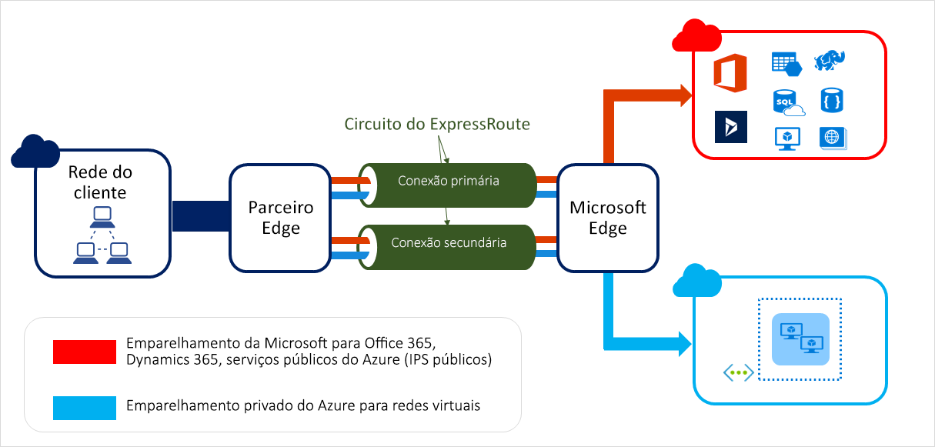

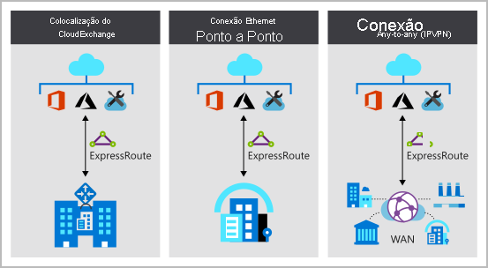

Descrever o armazenamento do azure

